新 书 推 荐

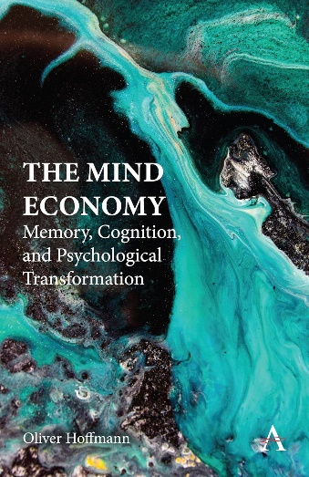
中文书名：《心灵经济：记忆，认知与心理转型》
英文书名：THE MIND ECONOMY: Memory, Cognition, and Psychological Transformation
作 者：Oliver Hoffmann
出 版 社：Anthem Press
代理公司：ANA/Jessica Wu
页 数：272页
出版时间：2025年10月
代理地区：中国大陆、台湾
审读资料：电子稿
类 型：大众心理

内容简介：

《心灵经济》是大胆而富有远见的探索，将人类心理作为一种结构化、动态的经济形式而研究。在这部开创性的著作中，奥利弗·霍夫曼（Oliver Hoffmann）教授提出，记忆不仅仅是过去事件的存储库，而是我们内心世界的基础货币——塑造身份、驱动认知，并推动我们的情感和心理过程。

本书植根于心理学理论，并结合哲学反思和经济推理方法，令内容更加深刻与丰富。书中引入了“精神系统”的概念——它是一个综合模型，解释了叙事、想象和记忆如何在心灵经济中作为关键的交换过程而发挥作用。霍夫曼揭示了记忆是如何以思想、信仰和自我概念的形式不断重建、赋予价值和交易。这些过程定义了个人在日常生活中如何看待自己、与他人相处以及做出决定。

这本书还深入介绍了“经济认知疗法”。这种疗法利用思维经济原理来提高心理效率、情绪弹性和治疗效果。书中实用而有效的练习和技巧，如想象重建和超验叙事，是个人发展和治疗的强大的工具。书中还加入了瑜伽和美学体验等支持性练习，建立起完整深入的疗法体系。

并不依赖神秘或深奥的语言，《心灵经济》提供了一种清晰、结构化、科学合理的方法来理解自我。它挑战了内在世界和外在世界之间传统的二元论，并提出我们的经济体系可能是内部心理结构的反映，而不是相反。

这本书是为那些不仅仅想寻求自助的读者而写的——它是为那些想了解我们如何在内心建构价值、身份和意义的思想家、实践者和人类的探索者而写的。深刻，明晰，富有远见，霍夫曼邀请我们更好地管理我们内在的资源，并让记忆成为改变的力量。

作者简介：


奥利弗·霍夫曼（Oliver Hoffmann）创新管理和心理学教授，探索人类思维中认知、记忆和经济思维的交叉。

《心灵经济：记忆，认知与心理转型》

图片目录
表格目录
序言I：关于“记忆经济”的思考
序言II：引言和概述

第一章：内在世界——身份、文化和记忆
第二章：存在的核心——变化，自我的流动性，叙述和认知
第三章：精神系统合作——变化过程
第四章：经济认知治疗的方法和技巧
第五章：支持系统——瑜伽、冥想、文化和美学
第六章：记住的是生命的价值——还是我们身体中的资本主义

结语I：生命的剩余
结语II：除此之外还有什么
术语表

感谢您的阅读！
请将反馈信息发至：版权负责人
Email：Rights@nurnberg.com.cn
安德鲁·纳伯格联合国际有限公司北京代表处
北京市海淀区中关村大街甲59号中国人民大学文化大厦1705室, 邮编：100872
电话：010-82504106, 传真：010-82504200
公司网址：http://www.nurnberg.com.cn
书目下载：http://www.nurnberg.com.cn/booklist_zh/list.aspx
书讯浏览：http://www.nurnberg.com.cn/book/book.aspx
视频推荐：http://www.nurnberg.com.cn/video/video.aspx
豆瓣小站：http://site.douban.com/110577/
新浪微博：安德鲁纳伯格公司的微博_微博 (weibo.com)
微信订阅号：ANABJ2002


